Cahier de liaison

NOM ……………………………………..
PRENOM …………………………………
CLASSE .………………………………….

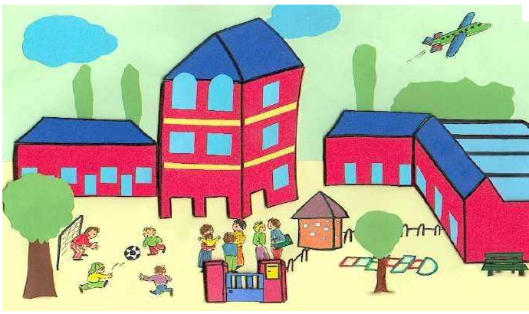

Ecole élémentaire publique Thibaud
11 Boulevard de la libération
42 170 ST-JUST-ST-RAMBERT
04 77 52 34 10
Cahier de liaison

NOM ……………………………………..
PRENOM …………………………………
CLASSE .………………………………….

Ecole élémentaire publique Thibaud
11 Boulevard de la libération
42 170 ST-JUST-ST-RAMBERT
04 77 52 34 10

